Управление образования и молодёжной политики администрации Лысковского муниципального района Нижегородской области

МБОУ Летневская средняя школа

***Проект***

***«Выбор за тобой»***

Руководитель:

Заволжскова Наталья Александровна,

учитель русского языка и литературы.

Инициативная группа обучающихся:

Заволжскова О, Агафонова К., Очкин Н.,

Осокин А.. Мишина Е., Зубков В.,

Тихонова К.

Нижегородская область

Лысковский район

д. Летнево

2010

***Содержание***

Информационная карта проекта

1. Введение

Цель

Рекомендации

Актуальность

Условия реализации проекта

Ресурсное обеспечение проекта

Основные направления деятельности

Ожидаемые результаты

**2. Основная часть**

Механизм реализации проекта:

План реализации проекта:

3. Итоговая (**заключительная**) часть

Результаты

Фототчёт

2

***Информационная карта проекта***

|  |  |
| --- | --- |
| Организация – заявитель и исполнитель | МОУ Летневскоя СОШ, 606234 Лысковский район д. Летнево ул. Новая, д.35 |
| Руководитель проекта | Заволжскова Н.А., учитель русского языка и литературы. |
| Авторы проекта | Инициативная группа учеников 11 класса Летневской школы. Руководитель: Заволжскова Н.А., МОУ Летневская СОШ |
| Цель проекта | Привлечь внимание школьников к повышению ценности здорового образа жизни через систему информационных материалов, через вовлечение школьников в занятия спортом, участие в культурно-массовых мероприятиях и формирование активной жизненной позиции. |
| Краткое содержание проекта | Социальный проект «Выбор за тобой» реализуется учащимися 11 класса на базе МОУ Летневской СОШ. Данный проект краткосрочный и направлен на изучение последствий пагубных привычек и создание в школе плакатов и информационных материалов о здоровом образе жизни, проведение профилактической работы с учащимися нашей школы. |
| Количество участников | 64 ученика, 10педагогов |
| Сроки реализации | Ноябрь - декабрь |

***Проект***

***«Выбор за тобой»***

**1. Введение**

Здоровье школьников является высокой духовной и социальной ценностью. Подростки наиболее подвержены социально-значимым заболеваниям, из-за отсутствия конкретных знаний, бытующих мифов о вредных привычках, низкого уровня информационной осведомленности.

Необходимо понимание важности современных проблем, связанных с ростом социально-значимых заболеваний, табакокурения, наркомании, алкоголизма и других не менее опасных заболеваний.

**Цель проекта:**

Привлечь внимание школьников к повышению ценности здорового образа жизни через систему информационных материалов, через вовлечение школьников в занятия спортом, участие в культурно-массовых мероприятиях и формирование активной жизненной позиции.

**Задачи проекта:**

- Проанализировать научную информацию по теме

- Описать влияние вредных привычек на организм человека, создать плакаты о здоровом образе жизни

-Организовать тренинги, провести ряд мероприятий, пропагандирующих здоровый образ жизни.

-Привлечь к реализации данного проекта учащихся 11 класса.

**Актуалность.**

По данным Всемирной организации здравоохранения суммарное количество больных с заболеваниями, вызванными приемом различных психически активных веществ (ПАВ), за исключением курильщиков табака составляет более 500 млн. человек. В Российской Федерации – 2 млн. бездомных детей, 700 тыс. – сирот. По данным независимых социологических исследований, реальная численность потребителей наркотиков в стране превышает официальную численность лиц, допускающих незаконное потребление наркотиков, составляет 5,99 млн. человек, из них 1,87 млн. человек – это подростки и молодежь в возрасте до 24 лет.

В нашей школе среди учащихся был проведен опрос по теме: «Почему происходит приобщение молодого человека к вредным привычкам?»

Подростки считают, что это происходит по разным причинам, чаще всего из-за подражания лидеру, товарищам, «за компанию». Они считают, что причиной начала употребления алкогольных напитков и курения может быть ложная система ценностей, личные и семейные обстоятельства. Слабое психическое и физическое здоровье, слабая воля и легкая внушаемость, эгоизм, плохая компания. Было опрошено более 38 человек с 7 по 11 класс.

В связи с этим встала необходимость создания профилактических мероприятий по формированию здорового образа жизни среди подростков. На данный момент вопросы пропаганды и профилактики здорового образа жизни являются одними из наиболее приоритетных направлений нашего проекта.

**Условия реализации проекта**

В результате проекта учащиеся увидят социальную и практическую значимость своей работы.

**Ресурсное обеспечение проекта**

Для того чтобы профилактика социально-значимых заболеваний стала эффективной, необходимы усилия Администрации школы, учителей, а также самих учащихся, так как они являются наиболее активной и динамичной группой, обладающей собственными склонностями и интересами, своими взглядами на жизнь и собственное будущее.

**Материально – техническое обеспечение:**

- компьютер

- бумага, картон, цветная бумага (формат А 4), ватман;

- папка с файлами;

- ручки, карандаши цветные, краски.

**Основные направления деятельности.**

Для реализации проекта были определены следующие направления деятельности.

1) Исследование факторов влияния на ценностные ориентации учащихся 5 -11 классов и формирование через изучение данных факторов ценностного отношения к своему здоровью.

2) Вовлечение учащихся в общественную, спортивную, творческую жизнь класса, школы и района. Проведение мероприятий, направленных на повышение интеллектуального потенциала и пропаганду здорового образа жизни среди подростков;

3) Повышения информационной осведомленности учащихся о социально-значимых заболеваниях, таких как наркомания, табакокурение, ВИЧ-инфекции, алкоголизм.

4) Содействие администрации школы в

- интеллектуальном, творческом и физическом развитии школьников;

- реализации общественно-полезных ученических инициатив.

**Аудитория**: проект предполагает охват школьников Летневской школы.

**Ожидаемые результаты**

Формирование у школьников отношения к здоровому образу жизни как к одному из главных путей в достижении успеха.

**2. Основная часть**

Использование проектного метода обучения позволяет повысить уровень развития детей, способствует формированию умений и навыков работы с источниками, различными материалами, умению выбирать главное (основное), получать новые знания по изученным вопросам, развивать самостоятельность учащихся, функциональную грамотность, применять знания в жизни, т.е. подготовить личность, способную самореализоваться и социально адаптироваться.

**Механизм реализации проекта**

- Анализ научной литературы

- Наблюдеие

- Анкетирование

- Привлечение подростков к проблеме здоровьесбережения

- Организация мероприятий учащимися 11 класса

- Изготовление наглядных пособий по пропаганде ЗОЖ

- Создание презентации о способах организации досуга, ведущего к здоровому образу жизни

**План реализации проекта:**

|  |  |  |  |
| --- | --- | --- | --- |
| ***Этапы*** | ***Название мероприятия*** | ***Цель*** | ***Ответственные*** |
| 1. | Сбор инициативной группы | Выявить проблемы | Заволжскова Н.А. |
| 2. | Проведение социологического опроса, анализ результатов анкетирования. | Составить анкету. Определить значимость проблемы для учащихся и педагогов. | Инициативная группа уч-ся, классные руководители |
| 3. | Создание творческих групп. Распределение функциональных обязанностей по реализации проекта. Составление плана мероприятий. | Поставить цель перед каждой группой, распределить обязанности.  Продумать мероприятия по пропаганде здорового образа жизни среди учащихся Летневской школы. | Заволжскова Н.А. –классный руководитель, руководитель проект; Инициативная группа обучающихся: Заволжскова О., Тихонова К., Осокин А., Зубков В., Агафонова К. |
| 4. | Совместная деятельность инициативных групп.  Демонстрация конспектов мероприятий.  Создание папок – раскладушек о вреде наркотиков, алкоголя, курения.  Изготовление плаката, пропагандирующего здоровый образ жизни.  Организация тренингов. | .Систематизировать идеи. Разработать мероприятия. Создать наглядные средства пропаганды здорового образа жизни. Показать обучающимся альтернативные способы досуга. Привлечь внимание обучающихся школы к проблеме сохранения своего здоровья и здоровья окружающих.  Обеспечить активизацию творческого потенциала, активность и разнообразие мыслительной и практической деятельности участников; направлен на развитие определенных знаний, умений, навыков. лучшее понимание себя и других. | Заволжскова Н.А., инициативная группа уч-ся |
| 5. | Подведение итогов работы.  Отчёт класса о проделанной работе. | Проанализировать реализацию проекта. | Заволжскова Н.А., инициативная группа уч-ся |

**3. Итоговая часть**

**Результаты:** на начальных этапах реализации проекта были определены и детально изучены факторы влияния на ценностные ориентации школьников и сформированы (посредством изученных факторов) основные направления дальнейшей деятельности. Исходя из потребностей школы (на основе полученной информации) была сформирована программа действий, направленная на позитивное изменение у учащихся отношения к своему здоровью.

С этой целью учащимися 11 класса были проведены классные часы, организованы общешкольные мероприятия (День самоуправления, КВН, Час игр для начальной школы), нарисован плакат, пропагандирующий здоровый образ жизни, папки – раскладушки о вреде наркотиков, курения, алкоголизма, провели тренинги с учащимися 7 – 11 классов.

Тренинговый метод используется по следующим причинам:

- сама сущность данного метода. Тренинг является одним из активных методов обучения, обеспечивающим активизацию творческого потенциала, активность и разнообразие мыслительной и практической деятельности участников; направлен на развитие определенных знаний, умений, навыков, лучшее понимание себя и других.

- усвоение необходимого материала гораздо проще происходит в процессе активного, увлекательного сотворчества членов группы.

- на тренинге вырабатываются практические навыки.

Посредством реализации тренинговой программы были достигнуты следующие результаты:

- информирование подростков о современной проблеме наркомании, табакокуреня, алкоголизма…

- формирование негативного отношения к данному явлению как способ предотвращения возможных проблем, с ним связанных;

- популяризация здорового образа жизни и ценности личности человека,

- формирование уверенности в себе и ответственного отношения к своему здоровью.

В сфере привлечения новых людей к волонтерскому движению отмечается прогрессивный рост: ряды добровольцев пополнились за счет школьников среднего звена, в чьих классах проводились вышеназванные тренинги. В данный момент они перенимают знания более опытных волонтеров и учатся действовать самостоятельно.

Волонтеры явились связующим звеном между Администрацией школы и органом самоуправления школы, стремящимся внести позитивные изменения в свое окружение.

Проведение всех тренингов, мероприятий, акций предложенных волонтерами (учащимися 11 класса) в рамках социального проекта «Выбор за тобой» проходило по согласованию с администрацией школы. Администрация школы идёт навстречу волонтерам и активно помогает им в реализации проекта, предоставляет места для проведения тренингов, мероприятий, привлекает учителей и оказывает помощь в организации мероприятий и акций.

**Фотоотчёт о проделанной работе**

***Папки – раскладушки о вреде наркотиков, курения, алкоголизма.***

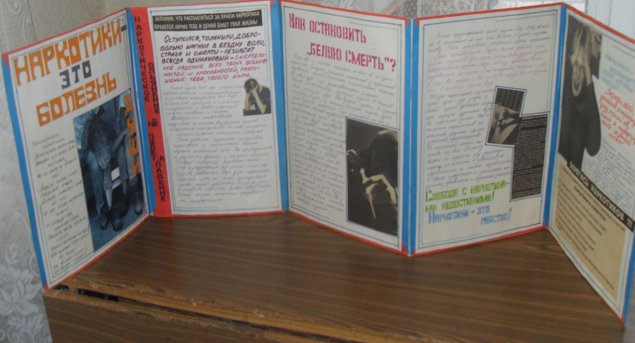 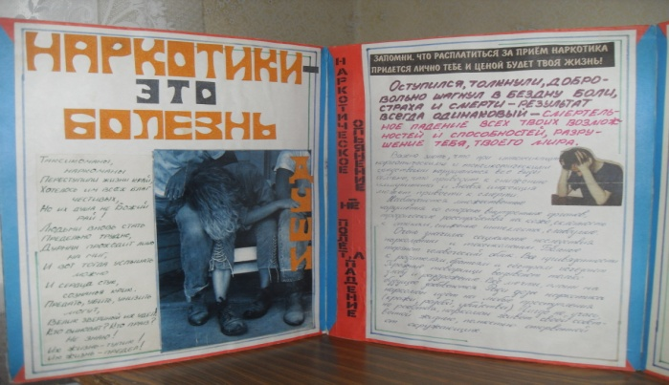

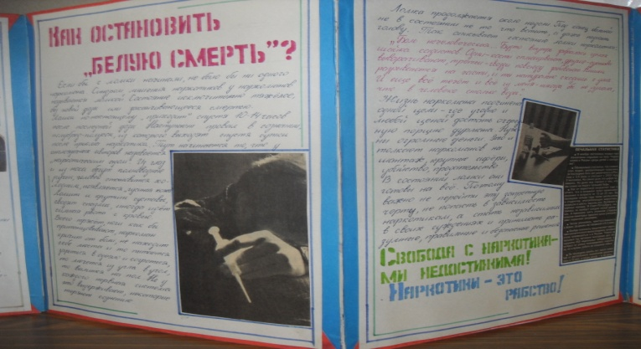 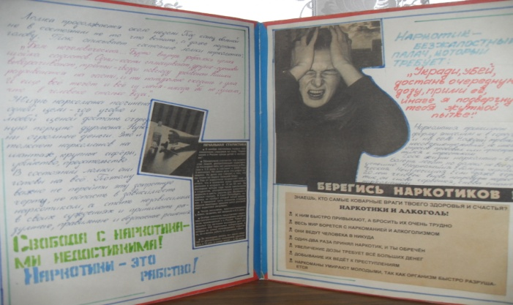

***Тренинги***

***7 - 11кл.***

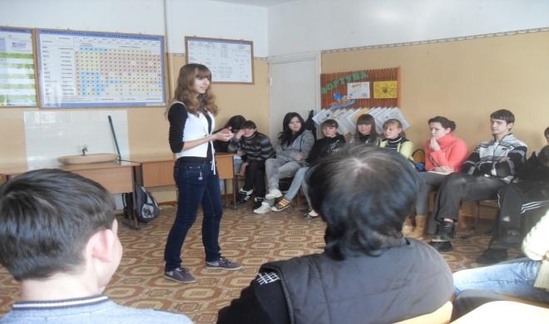 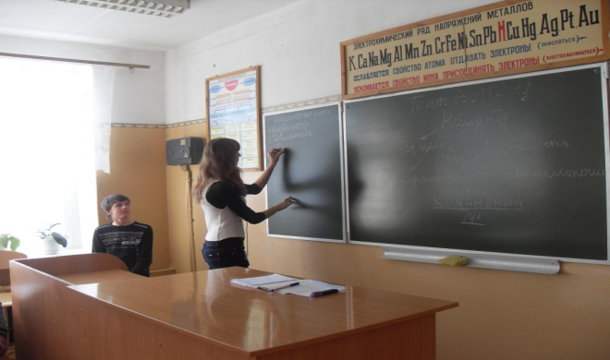

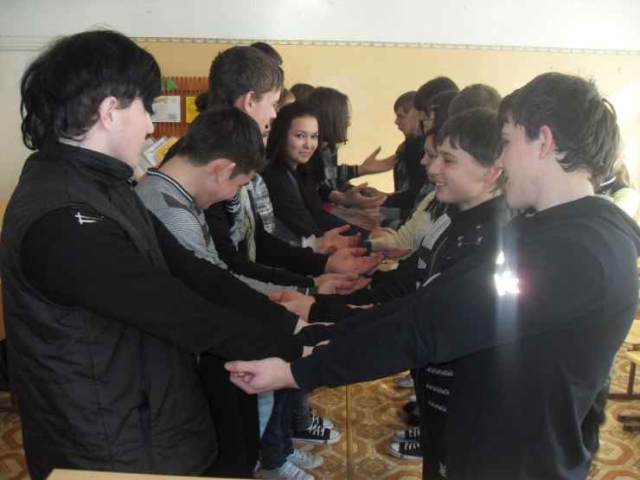 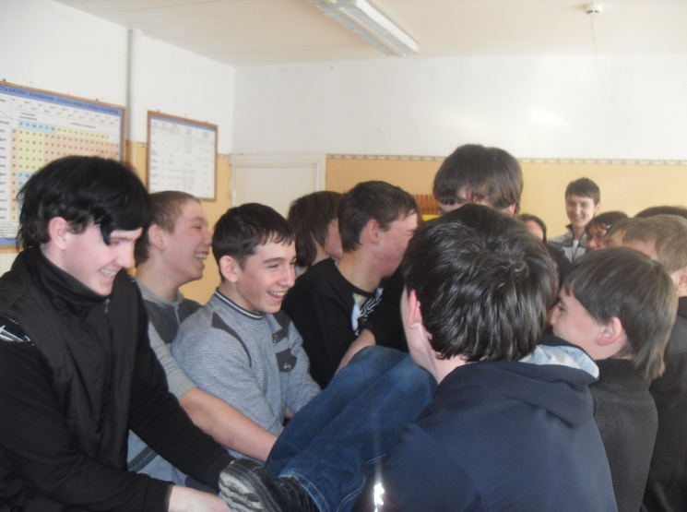

***5 – 6кл.***

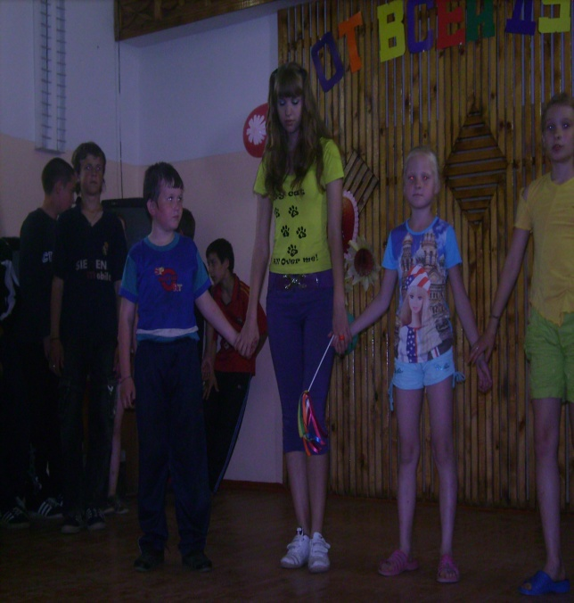 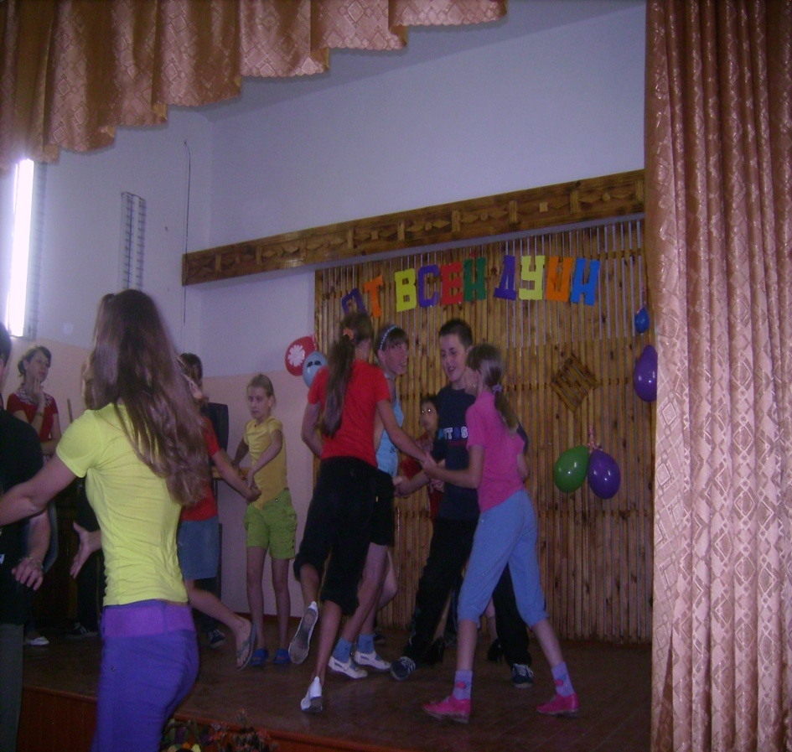

***Защита плакатов о здоровом образе жизни.***

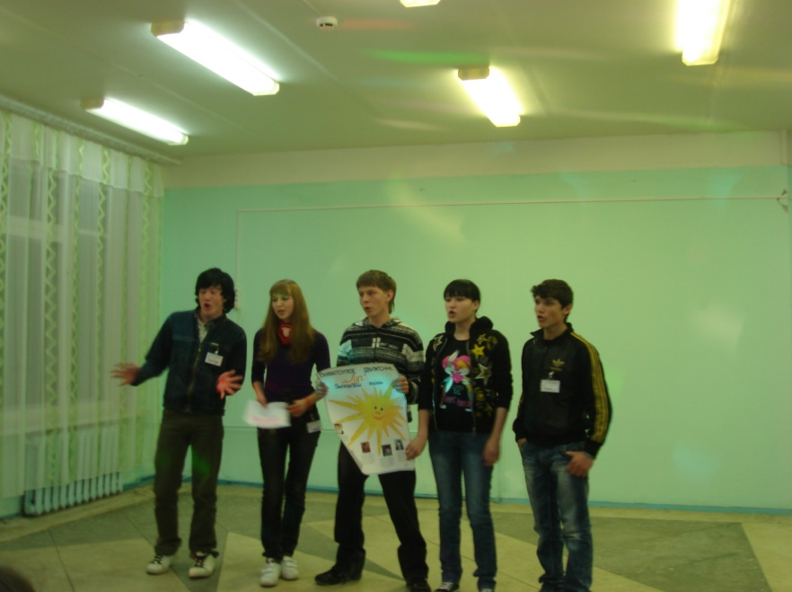 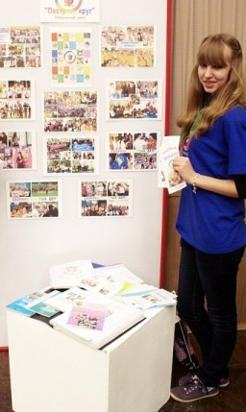

***День самоуправления. Уроки ведут ученики 11 класса.***

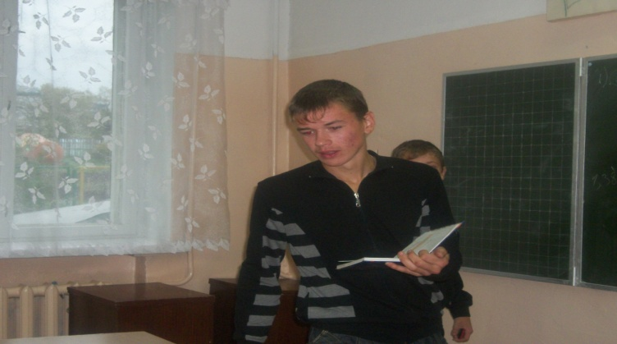 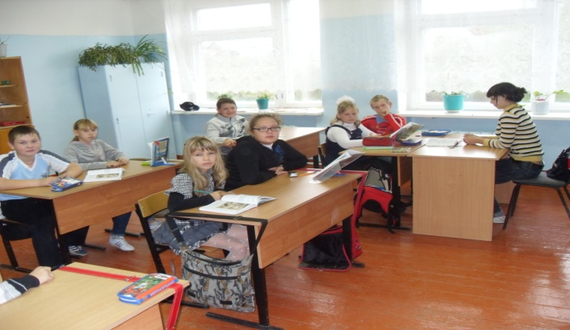

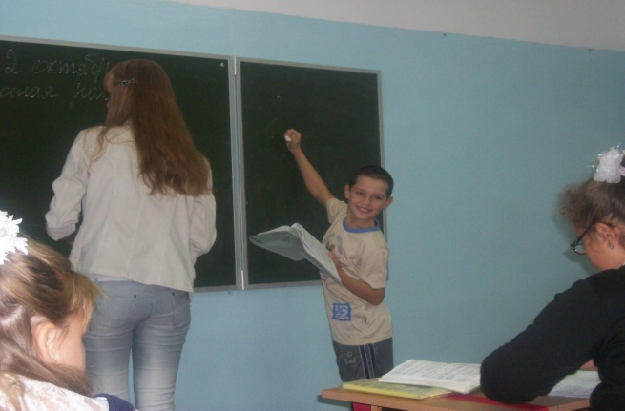 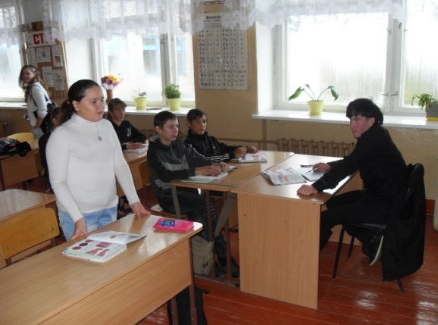

***Концертная программа, подготовленный силами учащихся 9 – 11классов.***

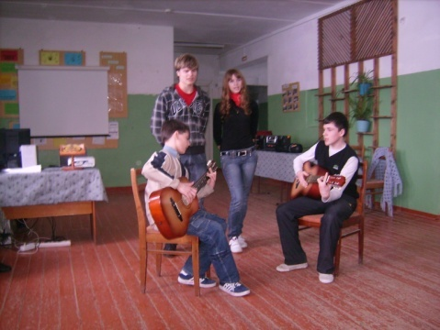 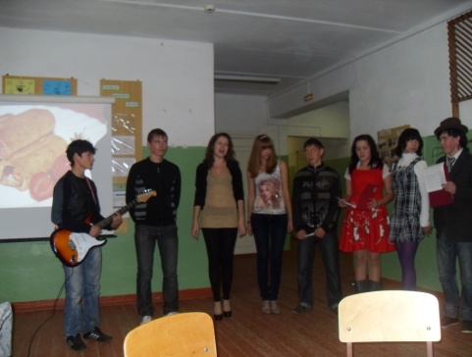 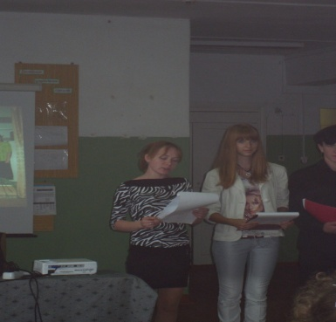

***Спортивные состязания для учеников начальной школы.***

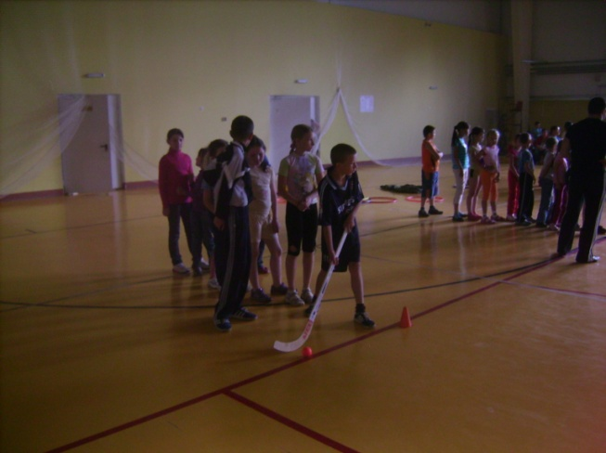

***Выступление волонтёрской группы***

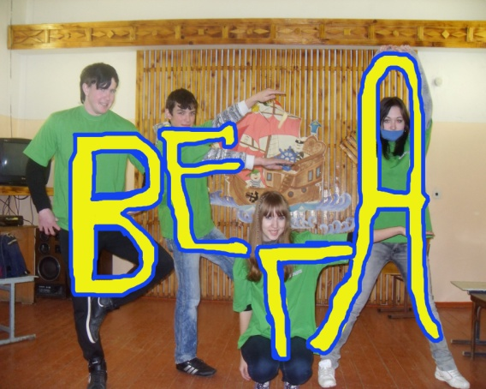 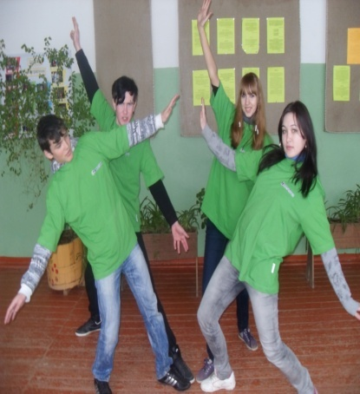 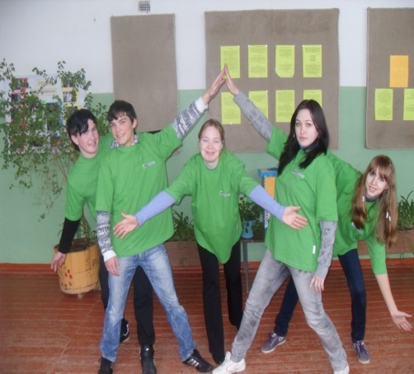

***квн***

